** UNIVERSIDAD TÉCNICA FEDERICO SANTA MARÍA**  
 **DEPARTAMENTO DE ELECTRÓNICA**

**Estándar de comunicación inalámbrica**

**ZigBee**

**Profesor**:    Agustín González

**Alumno**:     José Escobar S.

**Rol**:         2804320-1

**Alumna**:     Marcela Polanco P.

**Rol**:        2821058-4

**Alumno**:     Diego Salazar J.

**Rol**:         2904531-3

**Fecha**:         30  de Julio de 2012.

**Resumen**

Zigbee es una tecnología de alto nivel para comunicación inalámbrica, basada en el [estándar IEEE 802.15.4](http://es.wikipedia.org/wiki/Est%C3%A1ndar), con una velocidad de transmisión de hasta 250Kbps (abarcando una  cobertura de 10 a 75 metros) que utiliza un bajo consumo energético, por lo que es esencialmente utilizado para enviar texto de tamaño pequeño. Existen las topología de estrella, árbol y la red de malla, siendo esta última la que se implementa frecuentemente, permitiendo la comunicación entre múltiples dispositivos Zigbee, con un máximo de 65535 nodos en subredes de 255 nodos. Este dispositivo es invulnerable a otras redes Wifi o Bluetooth a pesar de que se encuentren en la misma frecuencia, entregando de este modo conexiones seguras, lo que garantiza la llegada de un paquete a su destino.

**Introducción**

A lo largo de la historia, surgieron nuevos requerimientos que el Bluetooth, no podía satisfacer. Esto originó la creación de una nueva tecnología, la cual se caracteriza por cubrir la necesidad de comunicaciones seguras con baja tasa de envío de datos que maximizará la vida útil de la batería. De esta manera Zigbee, se transformó en el futuro de las tecnologías inalámbricas, que a través de un transceptor que utiliza baja [potencia](http://www.monografias.com/trabajos14/trmnpot/trmnpot.shtml) para comunicarse con una implementación eficiente en procesos de automatización, domótica y sensores, entre otras áreas (ver figura 1 en anexo).

**ZigBee**

**¿Qué es ZigBee?**

Zigbee es un conjunto de protocolo de alto nivel de comunicación inalámbrica, basada en el [estándar IEEE 802.15.4](http://es.wikipedia.org/wiki/Est%C3%A1ndar) de [redes inalámbricas de área personal](http://es.wikipedia.org/wiki/WPAN). Esta a diferencia de otras, es de bajo consumo, lo que maximiza la vida útil de la batería de equipos, además es segura para las comunicaciones de baja tasas de envío de datos. Por lo tanto sus características que lo diferencian de otras tecnologías son:

* Su bajo consumo.
* Su topología de red de malla.
* Su fácil integración, ya que se puede fabricar nodos con muy poca electrónica.

**Protocolo de Comunicación:**

Sus características principales son:

* Su velocidad de transmisión es hasta 250Kbps y su rango de cobertura de 10 a 75 metros.
* Su desempeño no se ve afectado por redes Wifi o Bluetooth, a pesar de que coexiste con estos en la misma frecuencia.
* Se ve favorecido por la cantidad de nodos que existan en una red porque de esta manera se garantiza la llegada de un paquete a su destino.

**Topología de Red:**

En Zigbee existen tres tipos de topologías:

1. De estrella, donde el coordinador se sitúa en el centro.
2. De árbol, donde el coordinador será la raíz del árbol.
3. La más importante la red malla o Mesh Network, a través de este tipo de topología se logra la comunicación multi-salto  que consiste en que un equipo pueda utilizar a otros como ruta para llegar a su destino, esto reviste de vital importancia entre equipos que no estén conectados directamente, de esta manera se podrán hacer llegar datos de un punto a otro, bajo la condición de que que el vecino se encuentre en el área de cobertura de quien está enviando los datos. Aqui el coordinador gestiona los caminos de donde se envía los datos. (ver figura 2 en anexo).

**Usos o aplicaciones:**

A través del concepto introducido anteriormente de Mesh Networks, es posible llevar a cabo la implementación de una gran cantidad de aplicaciones en domótica vía radio, donde anteriormente se limitaba a la cobertura o alcance de los dispositivos, por domótica se entiende el conjunto de aplicaciones destinadas a la automatización de una vivienda. Dentro de estas aplicaciones  las que más fuerza han tomado hoy en día, son los sistemas de medición avanzada de agua, luz o gas, sistemas que pueden monitorear el consumo de estos recursos y que además pueden interactuar con otros dispositivos que los consuman y así  lograr un aprovechamiento eficiente de la energía.

Además hoy en día existen muchas empresas que se dedican a la implementación de aplicaciones que van desde electrodomésticos hasta teléfonos celulares.

**Tipos de dispositivos**

Es posible establecer dos clasificaciones según el papel que desempeñan en la red, o en base a la funcionalidad.

Según el papel en la red, existen tres tipos de dispositivos:

* Coordinador ZigBee: dispositivo que puede actuar como enlace entre redes o director de una red en árbol.
* Router Zigbee: dispositivo que puede actuar como router de interconexión entre diferentes dispositivos de red.
* Dispositivo final: el cual posee la capacidad de comunicarse con su nodo padre (coordinador de la red o router).

Según la funcionalidad, es posible establecer las siguientes clasificaciones:

* Dispositivo de funcionalidad completa: capaz de recibir mensajes en el estándar 802.15.4, el cual define el control de acceso a redes inalámbricas de área personal.
* Dispositivo de funcionalidad reducida: cumplen la función de ser sensores o actuadores de la red, su capacidad y funcionalidad es limitada.

**Comparación con Bluetooth**

|  |  |  |
| --- | --- | --- |
|  | **Bluetooh** | **ZigBee** |
| *Distancia* | desde 10 hasta 100 metros | hasta 75 metros |
| *Velocidad de transmisión(*)* | 1Mbps | 20Kbps hasta 250 Kbps |
| *Banda* | 2400 MHz hasta 2483 MHz | Depende de la cobertura, pero para cobertura mundial el límite es de 2,4 GHz |
| *Consumo de Baterías(**)* | 40 mA transmitiendo y 0,2 mA en reposo (Días a Semanas) | 30 mA transmitiendo y de 3 uA en reposo (Meses hasta Años) |
| *Nodos* | Como máximo 8 de una subred | 65535 distribuidos en subredes de 255 |
| *Datos* | Audio, video, texto | Texto pequeño |

*    Las velocidades de cada uno depende del uso. Ya que el Bluetooth, es enfocado en aplicaciones de teléfonos móviles y la informática casera, en cambio el ZigBee no es apropiado para este tipos de tareas, desviando a usos tales como la domótica, los productos dependientes de la batería.  
**   El menor consumo en ZigBee se debe a que la mayor parte del tiempo permanece dormido, mientras que en la comunicación Bluetooth, esto no se puede dar, ya que siempre está transmitiendo y/o recibiendo

**Conclusiones**  
 Se puede deducir luego de todo lo investigado, que a pesar de todas las características del ZigBee, este igual presenta valencias en algunos aspectos, debido a que este se enfoca en un problema en particular que deriva en áreas puntuales de lo que se refiere a su uso.

A pesar que su consumo de batería es mínima, en comparación a otras redes inalámbricas, esta se ve limitada en el envió de datos, siendo solo de textos de tamaño pequeño, con una tasa de transferencia bastante baja en comparación con otras tecnologías similares. Por lo cual esta no puede enviar datos tales como audio o video.

**Referencias**

**Información:**

* <http://www.monografias.com/trabajos61/zigbee-estandar-domotico-inmotica/zigbee-estandar-domotico-inmotica.shtml#xhistor>
* <http://es.wikipedia.org/wiki/ZigBee#Tipos_de_dispositivos>

**Imágenes:**

* https://www.google.cl/search?num=10&hl=es&site=imghp&tbm=isch&source=hp&biw=1229&bih=518&q=zigbee&oq=zigbee&gs_l=img.3..0l4j0i24l6.1782.2769.0.2903.6.6.0.0.0.0.300.907.2j1j1j1.5.0...0.0...1ac.M9W1a2q-Sco

**Anexos**

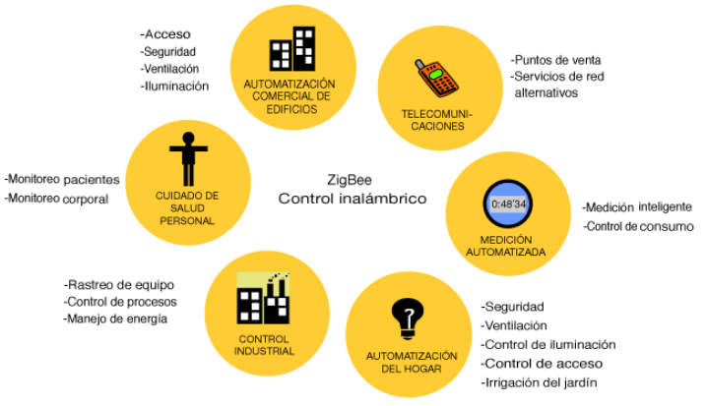

Figura 1: Usos o aplicaciones para Zigbee

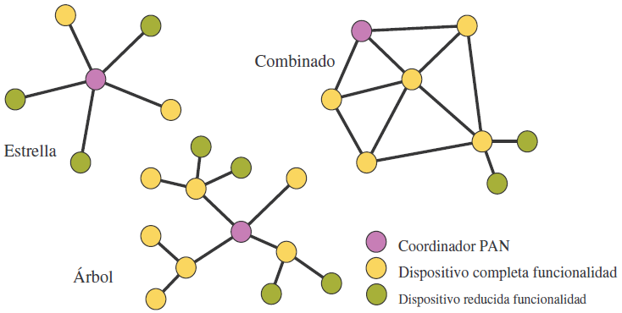

Figura 2: Topologías de red